
La unidad didáctica “Eco-Aulas Inteligentes: Optimizando el consumo energético de nuestra Institución Educativa con Inteligencia Artificial y Vibe Coding” se distribuye bajo una Licencia Creative Commons Atribución–No Comercial–Compartir Igual 4.0 Internacional. Esta licencia permite a otros ver, editar, copiar, modificar, distribuir y descargar este material siempre que no se haga un uso comercial, se dé el crédito respectivo y se licencien las nuevas obras bajo las mismas condiciones. Para conocer más sobre esta licencia consulte: https://creativecommons.org/licenses/by-nc-sa/4.0/

Información General

- Título: Eco-Aulas Inteligentes: Optimizando el consumo energético de nuestra Institución Educativa con Inteligencia Artificial y Vibe Coding
- Área: Tecnología e Informática, Educación Ambiental y Matemáticas
- Grado: Décimo grado de educación media secundaria.
- Duración: 8 semanas de clase con una intensidad horaria semanal de 2 horas.
- Categoría: Programar para Transformar

Aprendizaje inspirador de la misión ICT Corea
Durante la capacitación en Incheon, la experiencia vivida se centró en el modelo pedagógico usado por la secretaría de educación de la ciudad y la visita a escuelas modelo equipadas con infraestructuras inteligentes de automatización y en el uso de la metodología de Vibe Coding con inteligencia artificial, evidenciando cómo la tecnología adquiere un sentido auténtico cuando se enfoca en la resolución ágil de problemas reales.
Para lograr la transferencia pedagógica de esta experiencia al aula, el mecanismo concreto adoptado en esta unidad didáctica se fundamenta en la estrategia institucional de Incheon denominada "Leer, Caminar y Escribir", la cual se traslada al contexto de educación media a través de una práctica metodológica estructurada en tres fases:
- Caminar el territorio mediante una auditoría real de los espacios escolares para diagnosticar ineficiencias.
- Leer críticamente los datos del entorno técnico y las estructuras lógicas de programación propuestas por la IA.
- Escribir instrucciones precisas (prompts) y soluciones colaborativas.

Bajo este mecanismo de transferencia, se retrae la práctica observada de que los estudiantes no deben centrarse en memorizar sintaxis compleja de programación desde cero. En su lugar, el aula replicará la dinámica coreana mediante la formulación y refinamiento de prompts descriptivos dirigidos a una inteligencia artificial generativa, la cual actúa como asistente técnico. El código resultante no se copia a ciegas, sino que se verifica, ajusta y ensambla con recursos de hardware reales (ESP32 y sensores).
Transferir este enfoque metodológico de Incheon al grado décimo permite que los estudiantes superen la frustración tradicional de la programación por bloques o sintaxis pura, enfocando sus esfuerzos cognitivos en el pensamiento computacional, la formulación lógica y la creación aplicada. Al volcarlo en la construcción de una red de eficiencia energética escolar, la tecnología se convierte en el puente directo para investigar y transformar de manera tangible la sostenibilidad de nuestra institución.

Justificación
En la Institución Educativa, se ha identificado la necesidad de promover prácticas tangibles de sostenibilidad y uso eficiente de los recursos. Los reportes de consumo en instituciones educativas señalan que hasta un 30% de la energía eléctrica consumida en una planta física escolar se desperdicia en espacios comunes, pasillos y salones que permanecen con la iluminación activa durante los periodos de receso o cuando se encuentran completamente vacíos.
Aunque los estudiantes de grado 10 abordan temáticas ambientales en sus clases del área de ciencias naturales, frecuentemente perciben el consumo energético del colegio como un factor ajeno a su capacidad de intervención. Esta desconexión limita el desarrollo de actitudes proactivas y el uso de la tecnología como herramienta para la conservación ambiental del territorio.
El desarrollo de esta unidad didáctica representa una oportunidad para transformar a los estudiantes en creadores de soluciones tecnológicas mediante el Aprendizaje Basado en Proyectos.
La experiencia observada en las escuelas de Incheon, Corea del Sur, demostró cómo las infraestructuras inteligentes y el uso del Vibe Coding empoderan a los jóvenes para construir herramientas funcionales sin que la complejidad de la sintaxis sea una barrera.
Al integrar la inteligencia artificial generativa como asistente de programación, los estudiantes podrán diseñar y ensamblar una red básica de sensores que optimice el consumo energético en el aula. Esto no solo fortalece el pensamiento computacional, sino que aterriza la tecnología de vanguardia en la resolución de una problemática real, generando un impacto positivo directo en su comunidad educativa.

Propósito Formativo
Fomentar la aplicación del pensamiento computacional y la conciencia ambiental mediante el diseño y ensamble de una red de sensores de eficiencia energética escolar apoyada en metodologías de Vibe Coding e IA bajo el enfoque de 'Leer, Caminar y Escribir' de Incheon, promoviendo que los estudiantes lean su entorno, caminen su territorio para diagnosticarlo y escriban soluciones lógicas auténticas.

Competencias para la formación integral

Saber Conocer: Los estudiantes comprenderán los principios de Internet de las Cosas (IoT), la lógica de estructuración de algoritmos, los conceptos físicos de consumo energético y el funcionamiento básico de la inteligencia artificial generativa relacionados con el diseño de una red automatizada de sensores y la metodología de Vibe Coding para la sostenibilidad escolar.

Saber Hacer: Los estudiantes desarrollarán la capacidad de redactar instrucciones lógicas (prompts) y estructurar algoritmos de automatización mediante el uso de inteligencia artificial generativa como asistente de programación.

Saber Ser: Los estudiantes fortalecerán la responsabilidad ambiental, el trabajo colaborativo, la tolerancia a la frustración frente al error de programación y el uso ético de la inteligencia artificial en relación con el diseño y la implementación de soluciones tecnológicas orientadas a mejorar la sostenibilidad de su institución educativa.

Evidencias de aprendizaje
Evidencia 1: Redacta instrucciones lógicas (prompts) para generar código de programación aplicable a la automatización de sensores utilizando herramientas de inteligencia artificial generativa.
Evidencia 2: Ensambla circuitos electrónicos con microcontroladores (ESP32) y sensores ambientales en un prototipo funcional diseñado para monitorear y optimizar el consumo energético del aula.
Evidencia 3: Sustenta el funcionamiento técnico y los datos de consumo de la red de eficiencia energética mediante la socialización del prototipo ante la comunidad educativa para promover la sostenibilidad.

Secuencia didáctica
Estimado docente, esta guia es para usted. Si requiere material para el estudiante para acompañar la secuencia didáctica, lo invitamos a consultar la siguiente información:

Guia para el estudiante en formato web

Momento 1: Inspirar y conectar Tiempo sugerido: 2 horas - Semana 1
La sesión iniciará con una fase de formulación de hipótesis científicas previas. Antes de realizar cualquier salida a las instalaciones, los equipos de estudiantes se plantearán una pregunta de indagación orientadora, por ejemplo: ¿Cuáles son los espacios de la institución donde se concentra el mayor desperdicio de energía eléctrica y a qué factores se debe? Con base en sus saberes previos, cada equipo redactará una hipótesis inicial (una suposición comprobable sobre las zonas del colegio con peores prácticas de consumo).

A continuación, se dará paso a la "Auditoría Energética Escolar". Los estudiantes, organizados en esos mismos equipos, realizarán un recorrido de exploración estratégica por las instalaciones de la Institución Educativa. Su misión será observar, analizar y registrar los patrones de consumo eléctrico en tiempo real, visitando espacios clave como las salas de informática, aulas de clase regulares, pasillos y zonas comunes.
Durante el recorrido, cada equipo utilizará una bitácora de campo para documentar sus hallazgos, prestando especial atención a focos de ineficiencia (por ejemplo, luces encendidas en espacios vacíos, equipos informáticos suspendidos pero conectados, o zonas con abundante luz natural donde la iluminación artificial se mantiene activa).
Al finalizar la auditoría y la construcción del mapa de "zonas rojas", los equipos contrastarán sus hallazgos empíricos frente a la hipótesis que formularon al inicio de la clase, respondiendo: ¿Los datos recolectados confirmaron o refutaron nuestra hipótesis inicial y por qué?

Ejemplo de Bitácora:

Hora | Lugar de observación (Ej. Aula 10B, Sala de tecnología) | Nivel de luz natural (Alta/Media/Baja) | Dispositivos eléctricos encendidos | ¿Hay personas en el lugar? | Foco de ineficiencia identificado | Posible solución tecnológica que te imaginas

Una vez finalizada la auditoría de observación, los estudiantes compartirán sus registros en el aula y construirán un mapa colaborativo del colegio identificando las “zonas rojas” de mayor consumo energético del colegio. De esta manera, se implementa la fase “leer” aprendida en Incheon mediante el análisis de las problemáticas del entorno. A partir de esta socialización, el docente promoverá una conversación orientada a explorar los conocimientos previos mediante preguntas como:

- ¿Cuáles fueron los espacios con mayor ineficiencia energética y por qué creen que ocurre esto de manera cotidiana?
- ¿Cómo impacta este desperdicio a nuestra institución y a la sostenibilidad ambiental de Dosquebradas?
- ¿Qué pasaría si la escuela pudiera "sentir" cuando un salón está vacío y tomar decisiones por sí sola?
- ¿Qué componentes electrónicos, de los que ya conocen, creen que necesitaríamos para automatizar esto?

Posteriormente, el docente presentará ejemplos concretos de la infraestructura de las escuelas inteligentes observadas durante la misión académica en Incheon, Corea del Sur. Mostrará cómo la automatización transforma los espacios educativos y presentará el concepto de Vibe Coding. Explicará de manera sencilla que, para construir un sistema similar, no necesitarán memorizar comandos complejos, sino que aprenderán a darle instrucciones precisas a una inteligencia artificial generativa para que construya el código por ellos. Esto permitirá que los estudiantes reconozcan el potencial de la IA para apoyar procesos de diseño y ejecución de soluciones reales.

Momento 2: Comprender
Tiempo sugerido: 4 horas distribuidas en sesiones de 2 horas

Sesión 1:

El objetivo es que los estudiantes comprendan la interacción entre el hardware de control y las variables físicas, aprendiendo a documentar y mapear sus conexiones antes de interactuar con la IA.

El docente entrega a cada equipo el kit: ESP32, sensor PIR (movimiento), sensor LDR (luz) y módulo de relé. Se realiza una exploración física de cada dispositivo.

Elemento | Imagen | ¿Para qué sirve?
ESP32 | 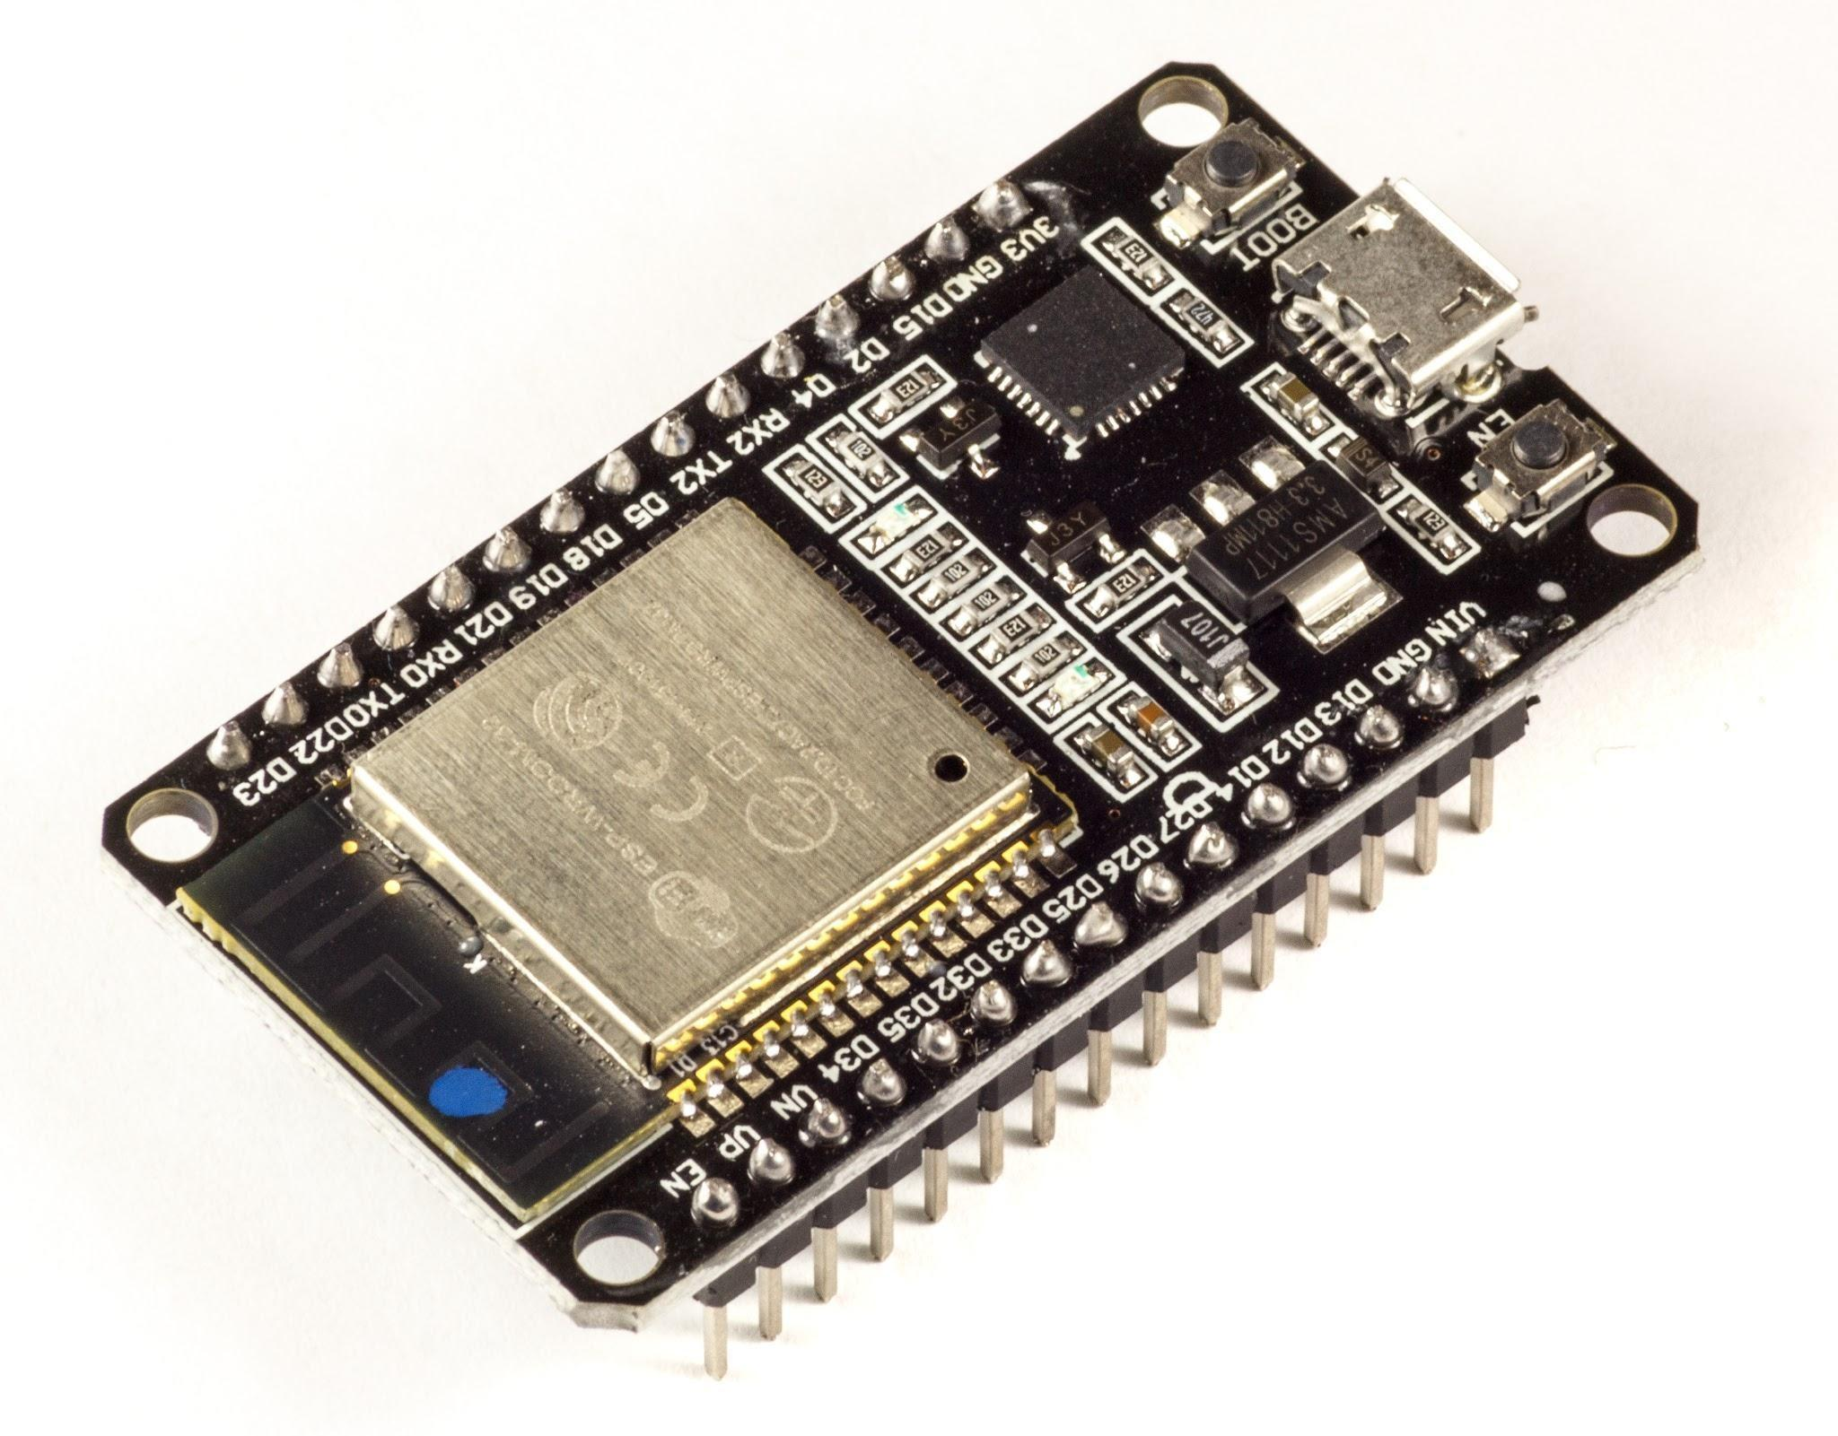
Sensor PIR | 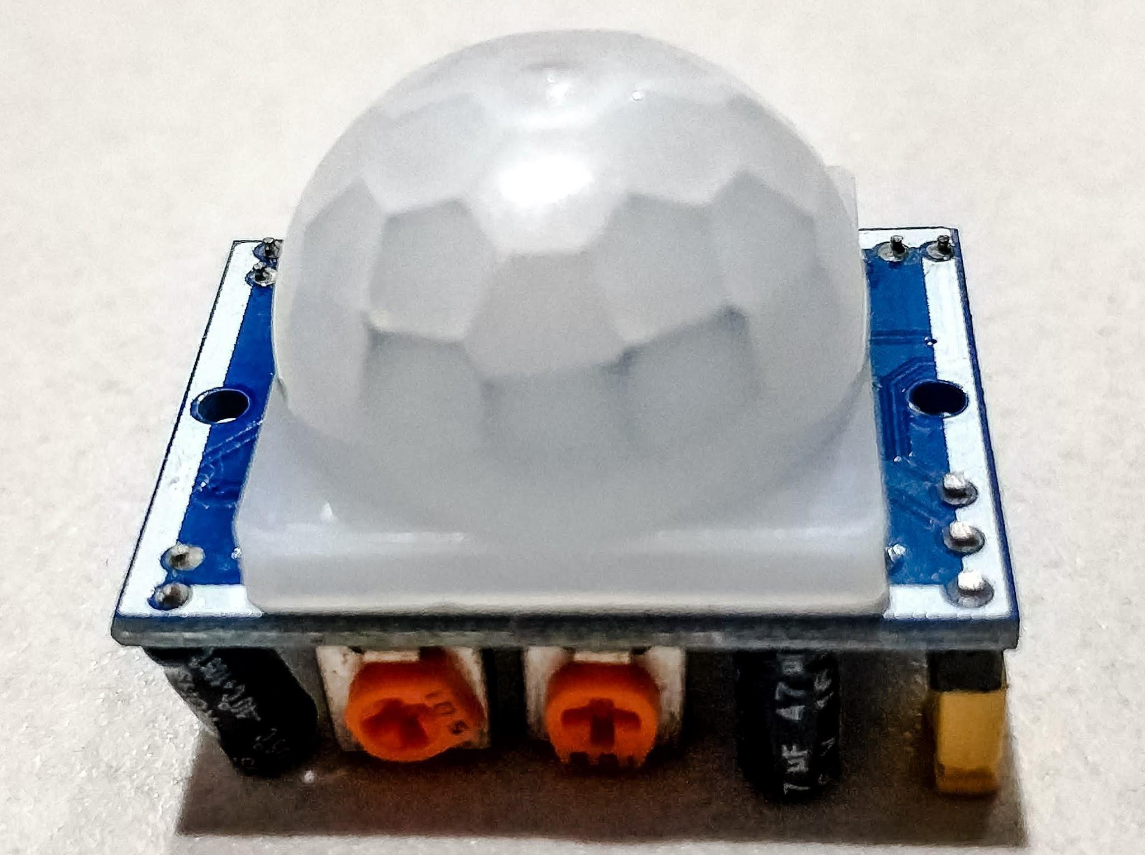
Sensor LDR | 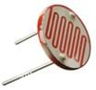
Módulo Relé | 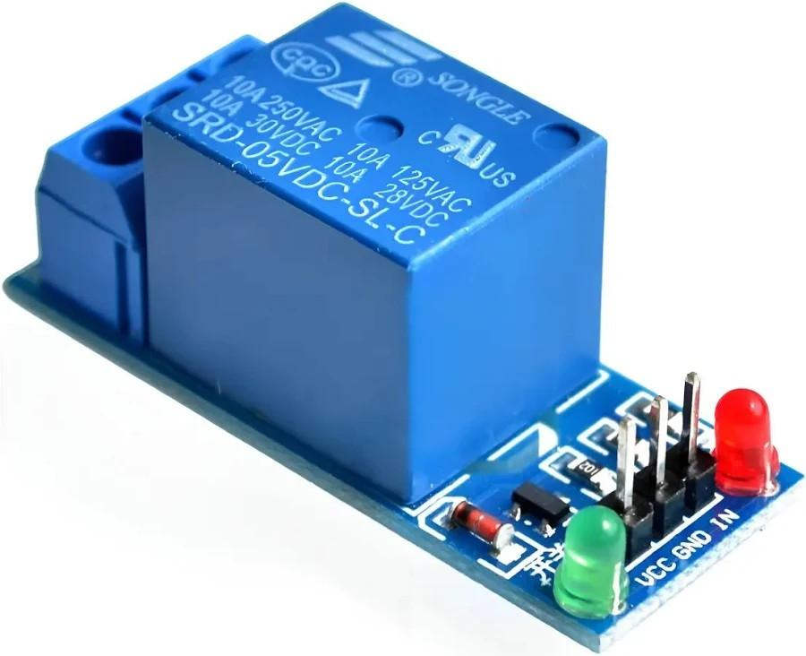

Protoboard | 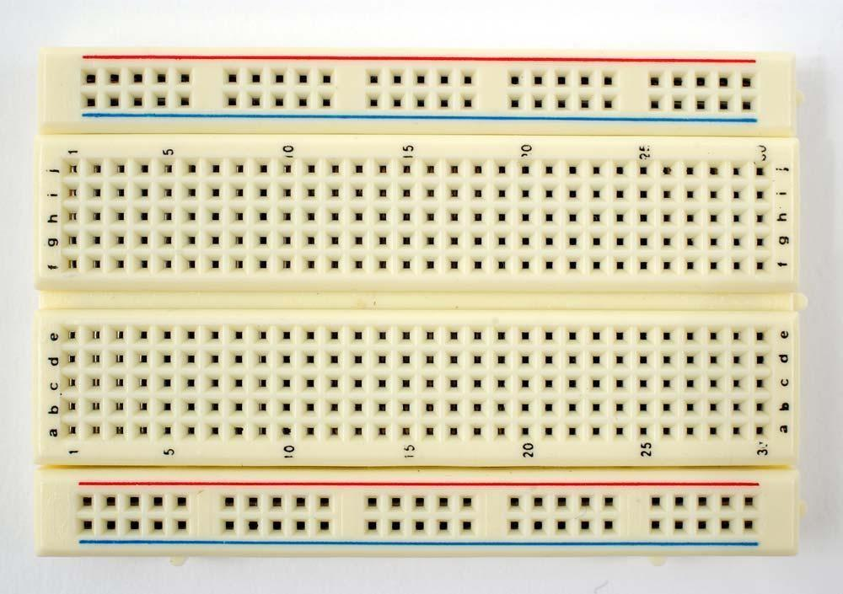
Led | 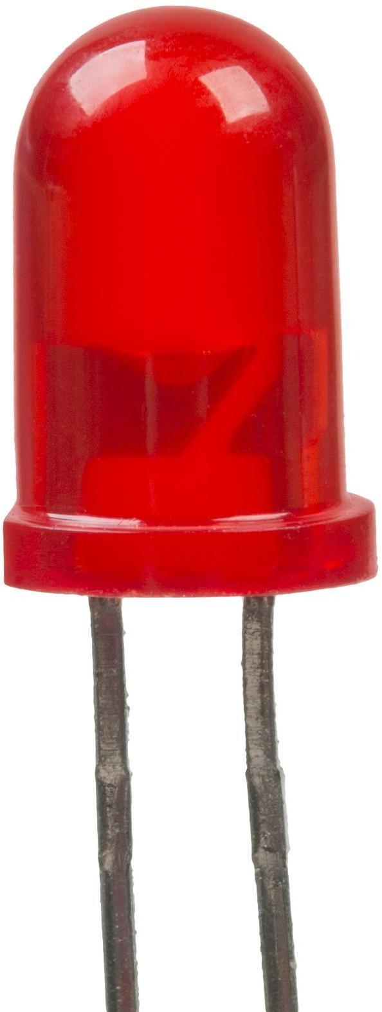
Resistencia de 220 Ohms o 330 Ohms | 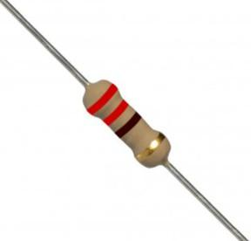
Cables macho-macho y macho-hembra | 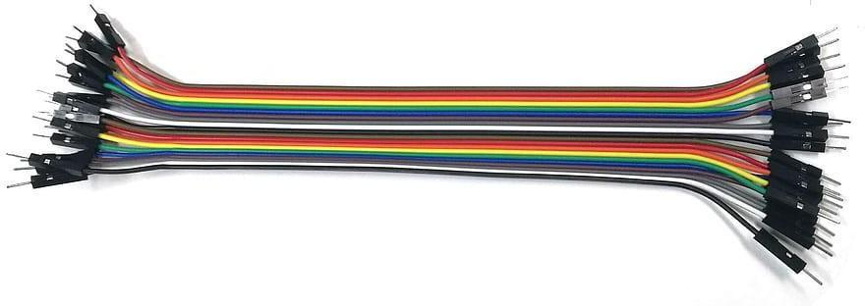

Puesto que los estudiantes no conocen aún dónde conectar los componentes, realizarán un ejercicio de "Mapeo de Hardware". Cada equipo debe decidir qué pines del ESP32 utilizarán para cada sensor, utilizando la ficha técnica del microcontrolador como referencia.

Actividad: Los estudiantes completan la siguiente tabla antes de programar:

Tabla 1: Ficha de asignación
Componente | Función | Pin físico elegido en el ESP32 | Etiqueta de la variable (en el prompt)
Sensor PIR | Detectar movimiento | Por definir por el estudiante | pirPin
Sensor LDR | Medir nivel de luz | Por definir por el estudiante | ldrPin
Módulo Relé | Activar luces | Por definir por el estudiante | relayPin

Actividad Práctica - Diagrama de Flujo de Intenciones:
Antes de tocar cualquier línea de código, los equipos de décimo grado deben estructurar la lógica humana del sistema. Utilizando papel o herramientas digitales sencillas, los estudiantes diseñarán un algoritmo en lenguaje natural que responda a las condiciones de su aula.

Ejemplo de lógica condicional construida por los estudiantes:
- SI el sensor PIR detecta movimiento Y el sensor LDR reporta que la luz natural en el aula es BAJA, ENTONCES el ESP32 debe activar el relé para encender las luces.
- SI el sensor PIR NO detecta movimiento durante más de 5 minutos, ENTONCES el ESP32 debe apagar las luces inmediatamente, sin importar el nivel de luz natural.

Sesión 2:

El objetivo es que la IA genere el código basado exactamente en los pines que cada equipo definió en su tabla de mapeo.

El docente explica que el prompt debe contener la información de nuestra conexión física. Los estudiantes redactarán el siguiente modelo de solicitud en Gemini, reemplazando los pines con los que eligieron en su tabla:

"Actúa como un ingeniero experto en IoT. Crea un código para un ESP32 que controle un sistema de eficiencia energética. He conectado los componentes de la siguiente manera: el sensor PIR al pin [INSERTAR PIN AQUÍ], el sensor LDR al pin [INSERTAR PIN AQUÍ] y el módulo de relé al pin [INSERTAR PIN AQUÍ].
La lógica debe ser: si el sensor PIR detecta movimiento y el valor del LDR es menor a 1000, enciende el relé. Si no hay movimiento por 5 minutos, apágalo. Incluye comentarios explicando qué hace cada sección del código para un estudiante de décimo grado."

Al recibir el código, los estudiantes lo cargan en su entorno de desarrollo. Si el sistema no funciona, el docente guía el proceso de corrección (Vibe Coding): "si el código no funciona, se puede aprender corrigiéndolo mediante el diálogo con la IA

Los estudiantes contrastarán el código recibido con su tabla de mapeo para asegurar que los números de los pines coincidan. Esto fomenta la "capacidad de síntesis" y la "capacidad de tomar y adaptar", permitiéndoles entender realmente dónde está la lógica de su creación.

Momento 3. Aplicar y crear
Tiempo sugerido: 6 horas (3 sesiones)

En este momento, los estudiantes transforman su diseño teórico y sus prompts en una solución física funcional, enfrentándose al reto de la integración entre componentes y la depuración del sistema en tiempo real. De esta manera el estudiante comienza a “caminar”, a construir su primer prototipo.

Sesión 1:

El objetivo es que los estudiantes conviertan su esquema lógico en un circuito funcional, aplicando principios de electrónica básica y conectividad.

Basados en su Ficha de Asignación (Mapeo de Hardware) realizada en el momento anterior, los equipos realizarán el conexionado de los sensores (PIR, LDR) y el módulo relé a la placa ESP32 mediante protoboard o soldadura, según los recursos disponibles.

Antes de alimentar el sistema, los estudiantes realizan una inspección técnica por pares para verificar que las conexiones de voltaje y tierra sean correctas, fomentando la responsabilidad sobre el cuidado de los componentes.

Los estudiantes subirán el código generado y ajustado (mediante su interacción con la IA) a la placa ESP32.

Sesión 2:

El objetivo es transformar el prototipo inicial en un sistema fiable mediante la metodología de pruebas y validación.

Pruebas de campo: Los equipos llevarán sus prototipos al aula o zona identificada en su auditoría inicial. Comprobarán si la sensibilidad del sensor PIR y el umbral del sensor LDR funcionan correctamente bajo las condiciones de luz y movimiento reales del lugar.
Depuración iterativa: Es probable que el sistema no funcione perfecto a la primera. Aquí, el docente guía a los estudiantes en el proceso de "Vibe Coding": si el sistema es demasiado sensible (se enciende cuando no debe) o muy lento, los estudiantes no abandonan, sino que regresan al diálogo con la IA.

Ejemplo de prompt de ajuste: "El sensor PIR está siendo demasiado sensible. Modifica el código para que solo active el relé si el sensor detecta movimiento durante al menos 3 segundos continuos"

Sesión 3:
El objetivo es asegurar que la solución sea sostenible y esté lista para la presentación final.
Los estudiantes integrarán los componentes en una estructura o carcasa (usando materiales del entorno o impresión 3D si la institución lo permite) para que el prototipo sea manejable y estético.

Cada equipo mantendrá un registro de los errores encontrados y las soluciones implementadas. Este diario es vital, ya que permite a los estudiantes de décimo grado desarrollar una "capacidad de síntesis" y reflexión sobre su propia práctica, reconociendo que el éxito tecnológico proviene de la iteración y no de la suerte.

Figura 1
Estudiantes mostrando el prototipo funcional ensamblado de la red de eficiencia energética
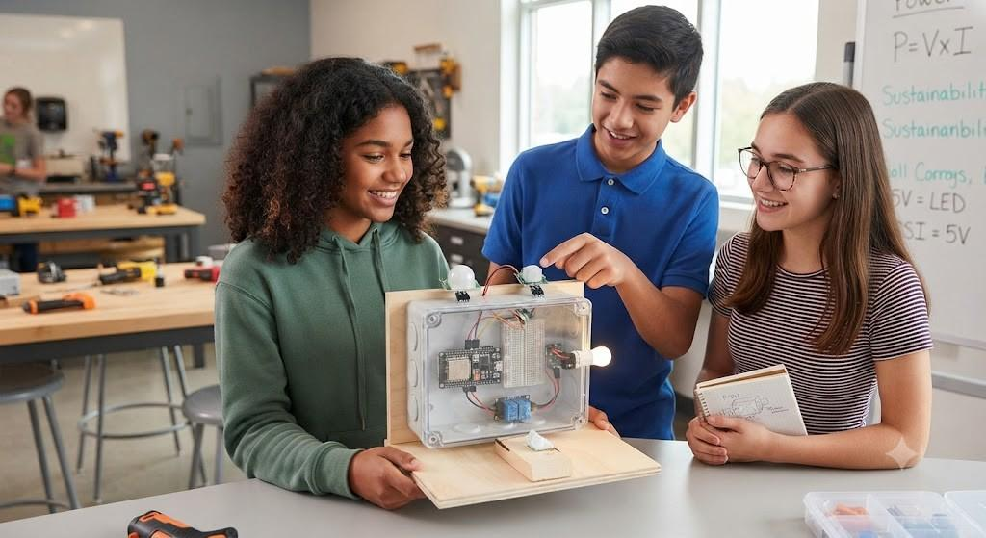
Nota. Fotografía simulada del prototipo físico construido en el Momento 3, que incluye la placa ESP32, protoboard, sensores PIR y LDR, y el módulo relé integrados en una base de prueba. Generada mediante inteligencia artificial con Gemini (Google, 2026)

Momento 4. Compartir y transformar Tiempo sugerido: 4 horas (2 sesiones)
En esta etapa, el foco está en la apropiación social del conocimiento y la divulgación científica, convirtiendo los prototipos en soluciones reales de sostenibilidad. Aqui el estudiante “Escribe” sus aprendizajes y hallazgos durante esta experiencia y la presenta a su comunidad.

Sesión 1:
El objetivo es organizar la narrativa del proyecto para que sea comprensible y persuasiva para otros miembros de la comunidad.Los equipos no solo presentarán el dispositivo, sino que comunicarán el proceso.
Utilizarán herramientas digitales (como Canva) para diseñar infografías que resuman:
- La problemática de consumo detectada inicialmente.

- El funcionamiento lógico del sistema (de forma clara y sin tecnicismos excesivos).
- La mejora en la eficiencia energética lograda por su prototipo.

Cada equipo preparará una explicación de 5 minutos centrada en cómo la inteligencia artificial (Vibe Coding) facilitó su trabajo. Practicarán la exposición para explicar el uso ético y responsable de la IA en la resolución de problemas ambientales.

Sesión 2:
El objetivo es socializar los resultados y generar un impacto positivo en la cultura institucional.
Los estudiantes instalarán sus módulos de eficiencia energética en un espacio abierto del colegio o en una feria escolar. Allí realizarán demostraciones en vivo: mostrarán cómo el sensor PIR detecta la presencia y cómo el relé responde automáticamente para gestionar la iluminación.

Figura 2
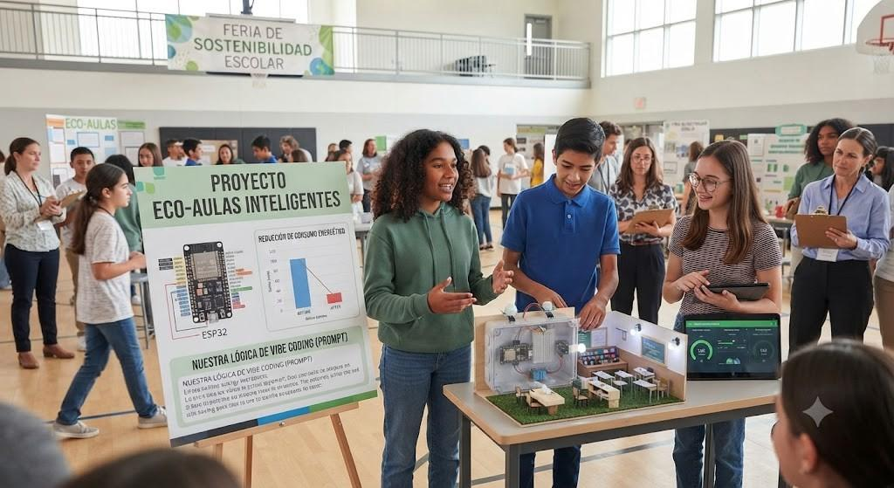
Estudiantes exponiendo su propuesta en el momento 4 de la feria escolar
Nota. Imagen generada mediante inteligencia artificial con Gemini (Google, 2026),

Invitarán a docentes de otras áreas, directivos y estudiantes de otros grados a interactuar con los dispositivos. Los equipos deberán explicar que esta soluciónes el resultado de un pensamiento lógico que ellos mismos estructuraron y refinaron mediante la colaboración con la IA.

Para concluir la unidad, se realizará un conversatorio final donde los estudiantes analicen:
- ¿Cómo cambió su visión sobre la programación después de usar Vibe
Coding?
- ¿Qué tan viable es escalar esta red a todo el colegio?
- ¿Cómo esta experiencia tecnológica aporta a su proyecto de vida y a su capacidad para transformar su entorno?

Estrategia de evaluación
La evaluación se desarrollará de manera continua, formativa y sistemática a lo largo de las 8 semanas, valorando no solo la adquisición de conceptos técnicos, sino el desarrollo de las dimensiones ambiental, cognitiva y ciudadana de los estudiantes de grado 10. Se recolectarán evidencias en cada uno de los momentos de la secuencia didáctica para retroalimentar el proceso de forma oportuna.

En la dimensión cognitiva se valorará la capacidad de los estudiantes para traducir lógicas humanas en instrucciones estructuradas (prompts) y comprender la relación lógica entre el hardware y las variables del entorno, a través del análisis del código generado en clase y el correcto mapeo en las tablas de hardware. Para ello se usarán listas de chequeo de la Ficha de Asignación de pines y rúbrica analítica.

En la dimensión procedimental se valorará la habilidad para realizar conexiones físicas seguras y depurar iterativamente el sistema aplicando la metodología de Vibe Coding, mediante la observación directa del montaje del circuito (ESP32, sensores y relé) y la estabilidad del prototipo funcional. Para ello se usará una escala de valoración del funcionamiento del prototipo en tiempo real y rúbrica.

En la dimensión del ser se valorará el compromiso con la sostenibilidad escolar, el trabajo colaborativo en equipo y la comunicación asertiva de los hallazgos técnicos, a través de la calidad de la infografía, la sustentación en la feria tecnológica escolar y la coevaluación del trabajo en equipo. Se usará el registro de observación del docente y rúbrica de coevaluación entre compañeros.

Autoevaluación: Al finalizar el Momento 3, cada estudiante completará una bitácora reflexiva sobre su tolerancia a la frustración frente al error en la programación, sus aportes al equipo y su comprensión del código implementado.

Coevaluación: Durante el Momento 4, los equipos utilizarán una rúbrica sencilla para valorar el nivel de colaboración, la escucha activa y la corresponsabilidad de sus pares en la construcción del prototipo.

Heteroevaluación: Realizada por el docente (y enriquecida por la retroalimentación de la comunidad educativa durante la feria) para valorar el rigor de la solución técnica, la precisión de las conexiones físicas, la creatividad y la viabilidad ambiental del sistema escolar diseñado.

Tabla 2: Rúbrica de evaluación
Criterio de evaluación | Superior (4.6 - 5.0) | Alto (4.0 - 4.5) | Básico (3.0 - 3.9) | Bajo (0.0 - 2.9)
Ingeniería de Prompts y Vibe Coding (Dimensión Cognitiva) | Diseña y redacta prompts técnicos impecables que  incluyen rol, variables explícitas y condiciones exactas, logrando que la IA genere código funcional que el estudiante comprende y explica detalladamente. | Redacta prompts técnicos claros que especifican la lógica de control y los pines correctamente; comprende la función general de la estructura del código generado por la IA. | Redacta prompts sencillos con apoyo constante del docente; presenta dificultades para asociar el código generado con los pines de conexión física. | Presenta dificultades críticas para formular instrucciones lógicas a la IA, o no logra  comprender ni  relacionar el código generado con el  microcontrolador.

Criterio de evaluación | Superior (4.6 - 5.0) | Alto (4.0 - 4.5) | Básico (3.0 - 3.9) | Bajo (0.0 - 2.9)
Montaje y Depuración de Hardware (Dimensión Procedimental) | Conecta con total autonomía y  seguridad el  ESP32, los sensores y el relé basándose en su mapeo físico; realiza pruebas y depura el código de manera lógica ante fallos en tiempo real. | Realiza las conexiones del hardware de manera correcta siguiendo la guía; identifica errores de pinout y los corrige modificando el circuito o el código. | Conecta el  hardware con ayuda constante; presenta dificultades al realizar pruebas y requiere intervención para corregir la  asignación de pines. | El circuito presenta conexiones erróneas que ponen en riesgo los componentes; no logra realizar pruebas de funcionamiento del hardware.
Responsabilidad Ambiental y Sostenibilidad (Dimensión Ambiental) | Analiza críticamente el consumo energético del aula y diseña un sistema automatizado que responde con  precisión a condiciones reales, demostrando un alto compromiso con el cuidado de los recursos. | Diseña el sistema automatizado considerando las ineficiencias detectadas en la auditoría inicial; demuestra interés genuino por promover el ahorro energético en la escuela. | Automatiza el sistema de luces sin considerar plenamente los umbrales de luz o presencia del espacio físico; su compromiso con el ahorro de energía es pasivo. | No demuestra interés en que el sistema aporte al ahorro de energía real de la  institución; el  prototipo no  responde a  variables del entorno de forma automatizada.

Criterio de evaluación | Superior (4.6 - 5.0) | Alto (4.0 - 4.5) | Básico (3.0 - 3.9) | Bajo (0.0 - 2.9)
Trabajo Colaborativo y Coevaluación (Dimensión Ciudadana) | Participa activamente liderando procesos de debate técnico, asume roles dentro del equipo con corresponsabilidad y valora  críticamente el desempeño propio y de sus compañeros. | Trabaja de forma constante en el equipo, cumple con las tareas asignadas a  tiempo y  participa con respeto en la coevaluación de su grupo. | Participa de manera intermitente en las actividades prácticas; requiere mediación para asumir responsabilidades dentro del equipo. | No se integra al equipo de trabajo, evade las  responsabilidades asignadas o muestra dificultades para resolver diferencias de manera pacífica.

Rubrica de coevaluación

Instrucciones para el estudiante: Evalúa el desempeño y la actitud de tu compañero(a) de equipo de manera objetiva, constructiva y respetuosa. Asigna una puntuación de acuerdo con la escala institucional (de 0.0 a 5.0) en cada uno de los cuatro criterios, justificando brevemente tu apreciación en la casilla de observaciones.

Tabla 3: Matriz de Coevaluación del Trabajo en Equipo
Criterio de Evaluación | Superior (4.6 - 5.0) | Alto (4.0 - 4.5) | Básico (3.0 - 3.9) | Bajo (0.0 - 2.9) | Puntuación Asignada
1. Colaboración y Reparto de Tareas (Dimensión Ciudadana) | Asume con total responsabilidad sus roles asignados en el equipo, apoya de forma proactiva a los demás cuando se presentan dificultades y comparte equitativamente las cargas de trabajo físico e intelectual. | Cumple de manera constante con las tareas asignadas dentro del equipo y colabora con sus compañeros cuando se le solicita directamente. | Participa de manera intermitente en las actividades del equipo; a menudo requiere supervisión o recordatorios para cumplir con su parte del trabajo. | Evade las responsabilidades asignadas, no coopera con el equipo de trabajo y deja que sus compañeros asuman toda la carga del proyecto. | Valor: [___ / 5.0]
2. Comunicación Asertiva y Escucha Activa (Dimensión Social) | Escucha activamente las opiniones de todos los integrantes, expresa sus ideas de forma clara y constructiva, y fomenta un diálogo pacífico para la resolución de desacuerdos técnicos. | Mantiene una comunicación respetuosa con el equipo, escucha las sugerencias y participa en las decisiones del grupo sin generar conflictos. | Muestra dificultades para escuchar las propuestas de otros, impone frecuentemente sus criterios o se aísla de las discusiones del equipo. | Adopta una actitud irrespetuosa, descalifica las ideas de sus compañeros o genera tensiones y bloqueos en la comunicación del grupo. | Valor: [___ / 5.0]
3. Corresponsabilidad en el Vibe Coding y Pruebas (Dimensión Cognitiva) | Se involucra activamente en la formulación de prompts, lee y comprende el código generado por la IA junto con su equipo, y aporta ideas lógicas para solucionar los errores del circuito. | Participa en la redacción conjunta de las instrucciones para la IA y acompaña las pruebas de hardware en la protoboard de manera interesada. | Deja que sea un solo compañero el que dialogue con la IA y programe, limitándose a observar pasivamente el proceso técnico del equipo. | Muestra desinterés total frente a la lógica de programación y el diseño del prototipo, desconociendo por completo cómo funciona la solución tecnológica. | Valor: [___ / 5.0]
4. Compromiso Ambiental y Ética (Dimensión Actitudinal) | Valora con seriedad el propósito de ahorro energético del proyecto, promueve el cuidado de los materiales del kit y respeta el uso ético de la tecnología. | Muestra interés por el impacto ambiental de la red inteligente y cuida adecuadamente los componentes electrónicos facilitados. | Su participación en el componente de sostenibilidad es pasiva; muestra poco cuidado con los elementos de trabajo en el aula. | No demuestra interés en el objetivo ecológico del proyecto y maltrata o descuida de forma negligente los componentes del hardware. | Valor: [___ / 5.0]
Espacio de Retroalimentación Cualitativa (Feedback)
Nombre del estudiante evaluado: ____________________________________________________
Nombre del evaluador(a): ___________________________________________________________
Equipo / Grupo N°: _______________________ Fecha: ______________________________
- Destaca dos fortalezas principales del trabajo de tu compañero(a) durante el desarrollo del proyecto:
- Menciona respetuosamente una oportunidad de mejora o recomendación para su desempeño futuro en equipo:
CALIFICACIÓN PROMEDIO FINAL DE COEVALUACIÓN: [ ______ / 5.0 ]

Matriz de Coevaluación del Trabajo en Equipo

Recursos complementarios
En este apartado se especifican las herramientas y materiales que apoyarán las experiencias de aprendizaje de los estudiantes durante cada momento de la unidad didáctica:

Momento 1. Inspirar y conectar

Bitácora de campo (Física o Digital): Herramienta indispensable para registrar las observaciones, dibujos del entorno, focos de ineficiencia identificados y las preguntas orientadoras del recorrido de auditoría por la Institución Educativa.

Permite documentar y sistematizar el proceso de aprendizaje desde la fase inicial de diagnóstico.
Dispositivos móviles o cámaras: Utilizados por los estudiantes para capturar evidencias fotográficas o en video de las ineficiencias de iluminación y el estado de los espacios del colegio para su posterior análisis y discusión en el mural colaborativo.

Momento 2. Comprender

Ficha técnica del microcontrolador ESP32: Documento que describe la distribución de los pines físicos (pinout) de la placa. Aporta el marco técnico para que los estudiantes tomen decisiones autónomas sobre dónde conectar los sensores y actuadores antes de interactuar con la inteligencia artificial:
https://www.luisllamas.es/esp32-detalles-hardware-pinout/
Gemini (Modelo de IA Generativa de Google): Herramienta que actuará como asistente técnico y de programación. Los estudiantes interactúan con ella mediante prompts detallados para que genere la lógica del código, permitiéndoles enfocar su pensamiento en la arquitectura de la solución y no en la sintaxis abstracta.

Simuladores en línea (Wokwi o TinkerCad): Plataformas web que permiten simular el circuito del ESP32 y el comportamiento de los sensores antes de realizar la conexión física, disminuyendo el riesgo de dañar componentes reales durante la etapa inicial de pruebas.

Momento 3. Aplicar y crear
Kits de Hardware (ESP32, Sensor PIR, Sensor LDR, Módulo Relé de 5V, Protoboard, Cables de conexión y focos LED de prueba): Componentes físicos que permiten materializar el proyecto tecnológico de automatización. El sensor de presencia (PIR) y el fotorreceptor (LDR) leerán las variables físicas, el ESP32 tomará las decisiones lógicas y el relé controlará físicamente el paso de corriente para encender o apagar las luces. El ESP32 puede ser reemplazado por Arduino UNO o por la tarjeta microbit con tarjeta de expansión en caso de no contar con el ESP32.

Herramientas para prototipado y ensamble (Pinzas, multímetro, carcasas protectoras o cartón estructural): Recursos físicos que facilitan la integración y estabilización del circuito dentro de un modelo estético y ergonómico que proteja las conexiones eléctricas.

Momento 4. Compartir y transformar
Canva o Presentaciones de Google: Plataforma de diseño gráfico interactivo que facilita a los estudiantes la estructuración visual de las infografías y carteles científicos que se expondrán en la feria, sintetizando los datos de la auditoría y los principios lógicos utilizados en la programación.

Feria Escolar de Ciencia o de tecnologías: Espacio y logística física dentro de la institución que permite la socialización de los prototipos ante la institución educativa: directivos, docentes y otros estudiantes, promoviendo la apropiación social del conocimiento y el compromiso institucional con el cuidado de los recursos.

Referencias Bibliográficas

Colombia.Ministerio de Educación Nacional. (2026). Lineamientos Curriculares Para La Formación Integral: Orientaciones pedagógicas para la resignificación curricular en los establecimientos educativos. Bogotá D.C.: MEN.

Google. (2026). Gemini (Versión de julio de 2026) [Modelo de lenguaje grande]. https://gemini.google.com
Institución Educativa Santa Juana de Lestonnac. (2025). Sistema Institucional de Evaluación de los Estudiantes (SIEE). Dosquebradas, Risaralda

Ministry of Education of South Korea & National Information Society Agency (NIA). (2026). ICT Training for Colombian Teachers: Innovation, Vibe Coding, and AI integration in the classroom. Incheon, Corea del Sur.

Organización de las Naciones Unidas (ONU). (2015). Transformar nuestro mundo: la Agenda 2030 para el Desarrollo Sostenible. Objetivo de Desarrollo Sostenible 7: Energía asequible y no contaminante & Objetivo 13: Acción por el clima. Nueva York: ONU.

Universidad Nacional de Colombia. (2026). Guía Metodológica: Diseño de Unidades Didácticas en Tecnología e Informática bajo el enfoque ICT. Bogotá D.C.

